Comparaison des diverses initiatives de l'IRS (p. 10)
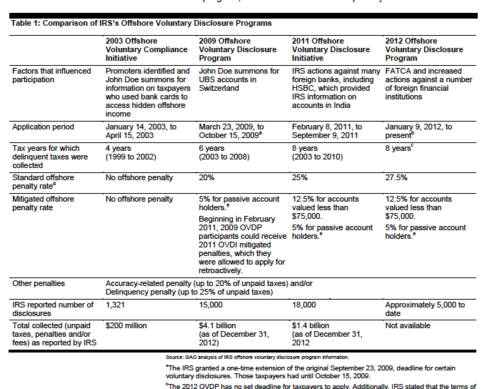

Localisation des comptes (p. 57)
